Консультация для родителей
«ИКТ как средство формирования ЗОЖ у дошкольников»
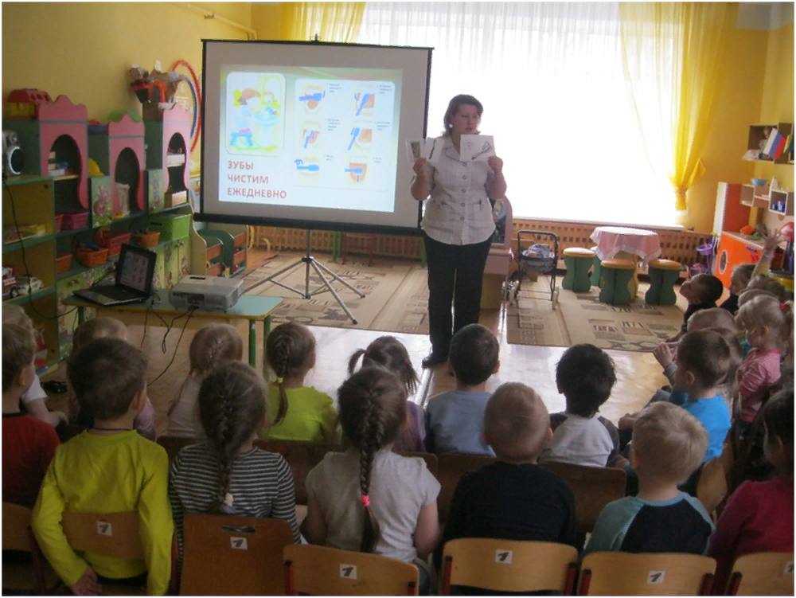
Одной из важнейших задач дошкольного образования является сохранение и укрепление здоровья детей. Формирование у дошкольников навыков здорового образа жизни - необходимое условие для решения этой приоритетной задачи. Перед педагогами стоит вопрос: какие технологии, методы и приемы наиболее эффективно помогут научить ребенка заботиться о своем здоровье, обеспечить его активную позицию в процессе получения знаний, умений и навыков о ЗОЖ. Мышление дошкольников носит конкретный, образный характер, их внимание неустойчиво. А это значит, что в процессе обучения обязательно должен использоваться наглядный, доступный, красочный и разнообразный материал. Видео и аудиозаписи также помогут заинтересовать детей, надолго привлечь их внимание. Поэтому работе с детьми по формированию основ здорового образа жизни активно используются информационно-коммуникационные технологии.
Достоинства использования информационно-коммуникационных технологий в процессе привития навыков ЗОЖ: делают процесс привития навыков ЗОЖ более современным, разнообразным, насыщенным; оказывают комплексное воздействие на разные каналы восприятия, на различные виды памяти, обеспечивают оперирование большими объемами информации; обеспечивают наглядность, красоту, эстетику оформления физкультурно-оздоровительных мероприятий; способствуют адаптации ребёнка в современном информационном пространстве и формированию информационной культуры; используются в различных формах и сочетаются с различными информационными источниками и педагогическими технологиями.
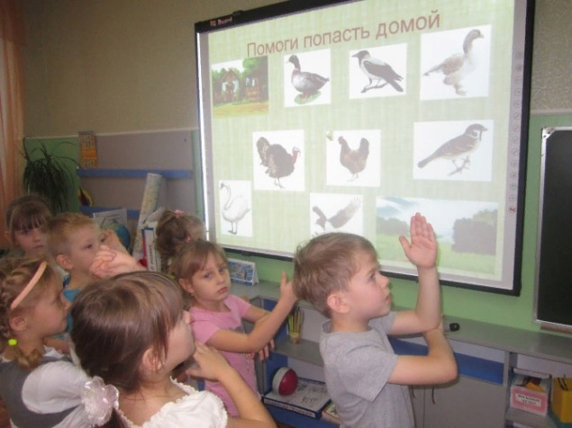
Применение средств ИКТ способствуют лучшему усвоению материала, так как вызывают огромный интерес у детей, а также активизируют внимание дошкольников благодаря возможности демонстрации явлений и объектов в динамике. Занятия с использованием ИКТ вызывают огромный интерес у ребят и надолго остаются в памяти. Игровые компоненты, включенные в мультимедиа программы, активизируют познавательную деятельность дошкольников.
Использование мультимедийных презентаций позволяют педагогу сделать мероприятия по привитию навыков ЗОЖ окрашенными, привлекательными, которые вызывают у ребенка живой интерес, являются прекрасным наглядным пособием и демонстрационным материалом, что способствует хорошей результативности занятия.
Для формирования системы знаний в области физической культуры и спорта, формирования потребности в здоровом образе жизни можно использовать презентации, созданные на основе информационных ресурсов, опубликованных в сети Интернет или самостоятельно. Такие презентации состоят из красочных анимированных слайдов, которые являются наглядным средством, дающим возможность выстроить объяснение логично, научно, с использованием звукозаписей и видеофрагментов, что особенно привлекательно для детей дошкольного возраста. Это могут быть такие презентации как, например: «Спортивная азбука в картинках»; «Секреты здоровья»; «Зачем чистить зубы», «Если хочешь быть здоров», «Виды спорта», и т.п.
Для повышения интереса к физкультуре и спорту, можно использовать компьютерный дидактический материал: «Знакомство с зимними олимпийскими видами спорта»; «Что такое Олимпиада?» и т.п.
Средства мультимедиа можно использовать не только в процессе занятий, но и в ходе режимных моментов.
Презентации - физкультминутки используются в течение всего рабочего дня: включаются в утреннюю гимнастику, применяются в перерывах между занятиями, как динамическая пауза. Детей очень привлекают такие презентации, так как для их создания в основном используется анимация, весёлая музыка. При помощи мультимедийных презентаций проводятся с детьми комплексы зрительных и дыхательных гимнастик.
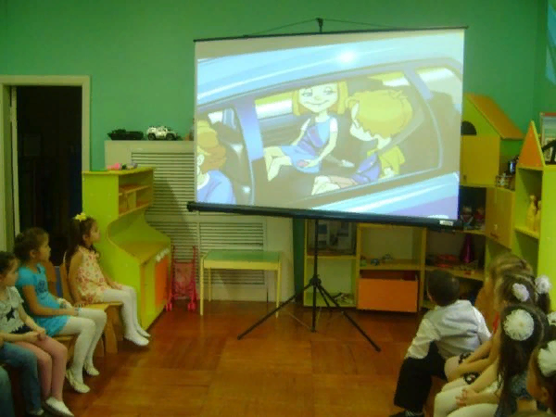
Все эти приёмы позволяют постепенно стабилизировать здоровье детей, снизить заболеваемость, приобщить к здоровому образу жизни. А использование средств информационных технологий позволяет сделать процесс обучения и развития ребенка простым и эффективным, создаёт условия для лучшего сотрудничества и взаимопонимания между педагогом и ребёнком.
Использование мультимедийных презентаций, компьютерных игр, помогает сделать процесс формирования у детей основ здорового образа жизни ярким, наглядным, увлекательным.

